Государственное бюджетное образовательное учреждение
среднего профессионального образования Владимирской области
«Муромский медицинский колледж»

Учебно-методическая разработка

внеаудиторного мероприятия «Конкурс знатоков» по химии и биологии

Внеклассное мероприятие по предметам естественнонаучного цикла.
«Конкурс знатоков химии и биологии».

Рассмотрены и утверждены
на заседании ЦМК ОД
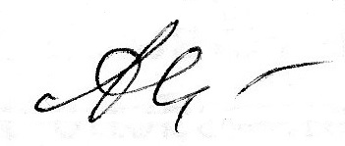
Председатель ЦМК:
Амозова А.А. _________________________

Преподаватель:
Есина И.В. ____________________________

Учебный год 2013 – 2014
В медицинском колледже биология и химия составляют основу специальных дисциплин. Преподаватели каждодневно отрабатывают понятия, законы, решают задачи в данных курсах.
Наша цель: использовать инновационные методы работы со студентами. Нестандартными вопросами и заданиями развивать интерес к предметам, продолжить работу в группах. Внести в работу со студентами дух соревнования, стремление к победе. Всё это даёт возможность сочетать умение общаться в команде и логически мыслить в своей группе совместно.
Конкурс показывает не только сильные стороны в работе преподавателя, но и те , на которые нужно обращать внимание в ходе учебной работы.
Внеаудиторная работа вызывает большой интерес у студентов и много положительных эмоций, когда добиваешься успеха.

Цели:
1.
- Расширить кругозор учащихся по предметам естественно - научного цикла (биология, химия)
- Продолжить развитие логического мышления
2.
- Продолжить формирование умений сравнивать, обобщать, делать выводы.
- Формировать коммуникативные компетенции учащихся
- Научить работать в команде
3.
- Воспитывать положительное отношение к знаниям, любознательность, волю к победе.
Оборудование:
Презентация, проектор, компьютер, экран, табло, часы, гонг, конверты с заданиями, чёрный ящик.
Ход игры:
- Сформировать три команды по 5 человек.
- На экране высвечивается табло, где обозначены критерии и баллы вопросов (см. приложение № 1).
- Команды по очереди выбирают вопрос.
- На столах находятся конверты с вопросами (см. приложение № 2).
- Ответы на вопросы все команды прописывают на карточках.
- Карточки с ответами поступают в жюри.
- Для проверки на экране высвечивается правильный ответ каждого вопроса.
- Баллы правильных ответов команд жюри заносит в сводную таблицу (см. приложение № 3).
- По окончании игры жюри подсчитывает накопленные баллы каждой команды и определяет победителя.
- Награждение победителей. Вручаются грамоты (см. приложение № 4).

Приложение № 2.
- Крестики – нолики.
Найдите выигрышный путь: выбери три клетки, расположенные по горизонтали, вертикали или диагонали.
10 баллов Сера
Выберите выигрышный путь – продукты взаимодействия
МЕДИ С КОНЦЕНТРИРОВАННОЙ СЕРНОЙ КИСЛОТОЙ

CuSO₄ | H₂S | CuSO₄
H₂ | CuO | H₂O
Cu₂O | S | SO₂

20 баллов Галогены
Выберите выигрышный путь – вещества, реагирующие
с ХЛОРОМ

O₂ | KOH | MgCl₂
Cu₂SO₄ | H₂ | Na
Fe(OH)₃ | NaBr | KF

30 баллов
Азот и фосфор
Выберите выигрышный путь – продукты взаимодействия
МЕДИ С КОНЦЕНТРИРОВАННОЙ АЗОТНОЙ КИСЛОТОЙ

NO₂ | N₂ | CuNO₃
Cu(NO₃)₂ | NO | H₂O
H₂O | NH₃ | N₂O

40 баллов
Металлы I и II групп главных подгрупп
Выберите выигрышный путь – вещества, реагирующего
с НАТРИЕМ

Cl₂ | H₂ | Mg
Ba(OH)₂ | O₂ | HCl
KOH | Ba | H₂O

50 баллов
Алюминий и железо
Выберите выигрышный путь – вещества, которые взаимодействуют
с УГЛЕКИСЛЫМ ГАЗОМ

HCl | H₂O | BaO
Fe | Ca(OH)₂ | Cl₂
C | NO₂ | H₂SO₄

- Одна голова хорошо, а вместе лучше.
Расшифруйте ребусы.
10 баллов (вода)

20 баллов (человек)

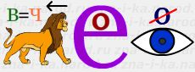
30 баллов (Менделеев)
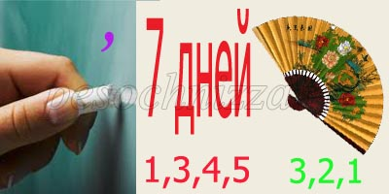

40 баллов (тысячелистник)
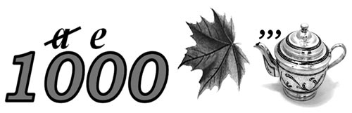

50 баллов (фотосинтез)
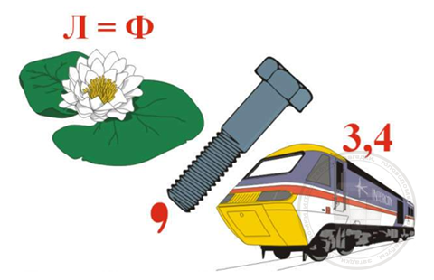

- Химическая лаборатория
Проведя эксперимент, определи, в какой из пробирок находится каждое из веществ.

10 баллов Сера

№ пробирки | Название вещества
 | Нитрат натрия (NaNO₃)
 | Сульфид натрия (Na₂S)
 | Сульфат натрия (Na₂SO₄)
 | Хлорид натрия (NaCl)

20 баллов Галогены

№ пробирки | Название вещества
 | Хлорид натрия (NaCl)
 | Нитрат натрия (NaNO₃)
 | Бромид натрия (NaBr)
 | Йодид натрия (NaI)

30 баллов Азот и фосфор

№ пробирки | Название вещества
 | Нитрат натрия (NaNO₃)
 | Сульфат натрия (Na₂SO₄)
 | Йодид натрия (NaI)
 | Ортофосфат натрия (Na₃ PO₄)

40 баллов Металлы I и II группы главных подгрупп

№ пробирки | Название вещества
 | Хлорид натрия (NaCl)
 | Хлорид калия (KCl)
 | Хлорид бария (BaCl)

50 баллов Алюминий и железо

№ пробирки | Название вещества
 | Хлорид натрия (NaCl)
 | Хлорид магния (MgCl₂)
 | Хлорид алюминия (AlCl₃)

- Раз ромашка, два ромашка…
Дать ответ на выбранный вопрос.
10 баллов
Когда египетская царица Клеопатра устроила пир в честь римского полководца Антония, пол в зале был устлан слоем лепестков толщиной в локоть. Лепестки каких цветов это были?
(розы)
20 баллов
Один из воинов Александра Македонского писал об этом растении: «…производит мёд без помощи пчёл…». Назовите это растение.
(сахарный тростник)
30 баллов
Назовите культурное растение, к которому относится такое выражение: «Аристократ среди злаков, сын воды и солнца, пища богов».
(рис)
40 баллов
В Древнем Риме их называли «невиданно вкусные оранжевые армянские яблоки». Карл Линней увековечил «армянское» происхождение этого культурного растения в его названии- армениака вульгарис. Что это за растение?
(абрикос)
50 баллов
Во время войны за независимость между Англией и США английский шпион, сумевший устроиться поваром у генерала Вашингтона, приготовил ему блюдо с использованием ядовитых, как тогда считалось, плодов. Написав записку об отравлении Вашингтона, он покончил с собой. Эта записка была найдена только через много лет. Каким же овощем пытался отравить Вашингтона британский агент?
(Томат)

- Черный ящик.
Ответив на вопрос вы угадаете, что в черном ящике.
10 баллов
Это сложное вещество обладает уникальными физическими свойствами. При очень не большой молекулярной массе оно имеет аномально высокую температуру кипения. Это вещество – обязательный участник химических реакций, протекающих в живых организмах. Французский писатель Антуан де Сент – Экзюпери отзывался о нем: «…Нельзя сказать, что ты необходима для жизни. Ты – сама жизнь». Внимание, вопрос, что за вещество в черном ящике?
(Вода)
20 баллов
В «Чёрном ящике» лежит ветка растения с несъедобными листьями. Это растение было посвящено Богу науки и искусства Аполлону. Ими награждают художников, артистов и учёных в знак признания их творческих успехов. Именно отсюда происходит слово «лауреат». Что за растение лежит в «Чёрном ящике»? Где оно используется в настоящее время?
(лавр благородный)
30 баллов
Когда этот металл был впервые получен в чистом виде, он ценился дороже золота. Царская семья получила в подарок набор столовых приборов, изготовленных из этого вещества. Довольно долго во время торжественных обедов, когда все придворные пользовались «дешевыми» приборами из золота и серебра, члены царской семьи могли себе позволить принимать пищу с помощью приборов из этого металла. Традиция изготовления столовых приборов из этого металла сохранилась и по сей день. Правда, сейчас они считаются дешевыми и свидетельствуют скорее о нехватке денег, чем о богатстве. Внимание, вопрос, что за металл находится в черном ящике?
(Алюминий)
40 баллов
В «Чёрном ящике» лежит некое лакомство, созревающее на хорошо известном растении. Его родина Мексика.
В 1874 году академик Северин в книге «Царство произрастания» писал : «Сие растение почитается способным исцелять раны. Наибольшее употребление семени есть в пищу попугаям; можно получать из него масло, пережженные семена имеют запах кофе и производят наливку почти столь же приятную»
(семечки подсолнечника)
50 баллов
В «Чёрном ящике» лежит талисман, который носили на груди средневековые рыцари. Ему приписывали чудесное свойство: якобы он способен предохранять воина от стрел и ударов мечей.
Философы древности, разрезая этот загадочный объект поперек, объясняли своим ученикам строение вселенной, т.е. он был наглядным пособием при изучении астрономии. Во все времена и у всех народов ему приписывали лечебные свойства, а в среднее века утверждали, что даже его запах предохраняет от заболеваний. Что лежит в «Чёрном ящике»?
(луковица)

